Nom : ____________________ Date : __________________

PH, ph

phar | phé | phin | phan | pho
phir | phy | phe | phi | phone

éléphant | photocopie | téléphone | alphabet | Sophie
phrase | photographie | photographe | photo | pharmacien
pharmacie | géographie | dauphin | Philippe | interphone
nénuphar | orthographe | phoque | orpheline | phacochère
phénomène | magnétophone | catastrophe | phare | éléphanteau

A la maison, nous avons un téléphone.
J’achète les médicaments chez le pharmacien.
La grenouille est sur un nénuphar.
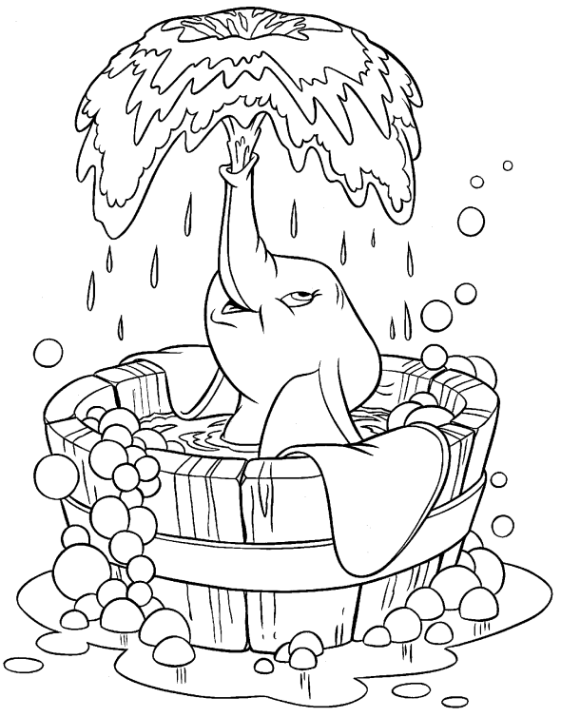
Le photographe prend des photos de Philippe.
Sophie est orpheline.

